**UNIVERSIDAD NACIONAL DE ASUNCIÓN**

**FACULTAD POLITÉCNICA**



**LICENCIATURA EN CIENCIAS INFORMÁTICAS**

**ÉNFASIS: ANÁLISIS DE SISTEMAS INFORMÁTICOS & PROGRAMACIÓN DE COMPUTADORAS**

**Sistema Integral de Gestión Jurídica**

**S.I.G.J**

**ELABORADO POR:**

Analía Milena Riquelme Cano

Victor Misael Villalba Bogado

Luis Alberto Méndez Rains

**San Lorenzo, Paraguay**

**DICIEMBRE - 2016**

**UNIVERSIDAD NACIONAL DE ASUNCIÓN**

**FACULTAD POLITÉCNICA**



**LICENCIATURA EN CIENCIAS INFORMÁTICAS**

**ÉNFASIS: ANÁLISIS DE SISTEMAS INFORMÁTICOS & PROGRAMACIÓN DE COMPUTADORAS**

**Sistema Integral de Gestión Jurídica**

**S.I.G.J**

**ELABORADO POR:**

Analía Milena Riquelme Cano

Victor Misael Villalba Bogado

Luis Alberto Méndez Rains

**TUTOR:**

Carolina González Sullow

**San Lorenzo, Paraguay**

**DICIEMBRE - 2016**

**DEDICATORIA**

*A Dios, a mi mamá y hermanas. A Dios porque ha estado conmigo a cada paso que doy, cuidándome y dándome fortaleza para continuar, a mi mamá y hermanas, quienes a lo largo de mi vida han velado por mi bienestar y educación siendo mi apoyo en todo momento. Depositando su entera confianza en cada reto que se me presentaba sin dudar ni un solo momento en mi inteligencia y capacidad. Es por ellas que soy lo que soy ahora. Las amo con mi vida.*

***Analía Milena Riquelme Cano***

*A mi familia, especialmente a mi padre, mi madre y mi hermana, personas que estuvieron siempre a mi lado en todo momento, ayudándome, cuidándome, haciendo de todo para que no me falte nada y poder llegar a esta meta. Depositaron su entera confianza en mi capacidad, confiaron que podría llevar a cabo mi sueño y es por ello que dedico este proyecto a mi familia. Los amo a todos por todo lo que soportaron estos años, gracias a ellos hoy día soy lo que tanto anhele.*

***Luis Alberto Méndez Rains.***

*A Dios, a mi padre, madre y hermano, personas que me ayudaron a perseverar y continuar con el fin de lograr esta meta. Depositando su entera confianza en cada reto que se presentaba sin dudar de mi capacidad. Agradezco a todos por soportar estos años para el logro de la meta ya que por fin podré lograrlo.*

***Victor Misael Villalba Bogado***

**AGRADECIMIENTOS**

*A Dios, quien me dio la vida y me ha acompañado durante mis estudios, dándome inteligencia y salud. A mi madre por darme la mejor educación y enseñarme que todas las cosas hay que valorarlas, trabajarlas y luchar para lograr los objetivos de la vida. Por todo su amor y ternura me ha brindado a lo largo de mi vida. A mis hermanas por estar en buenos y malos momentos de mi vida. A mis compañeros de trabajo Luis y Misael, por su apoyo, compañía y hacer de la realización de este proyecto un ambiente agradable y ameno.*

***Analía Milena Riquelme Cano***

*A Dios, por darme esta oportunidad de ser alguien en la vida, por acompañarme en cada momento difícil, agradezco también que siempre me haya brindado de salud e inteligencia. Como no agradecer a mi querido padre por dar hasta lo imposible de él para que no me falte nada y así poder cumplir con este sueño. A mi madre por darme siempre ese acompañamiento, por brindarme de todo lo que se necesita día a día para poder lidiar con todo. A mi hermana quién nunca se negó a brindarme su ayuda cuando más lo necesitaba. A mi novia y compañera de trabajo Analía, por su el apoyo, por la compañía para la realización de este proyecto.*

***Luis Alberto Méndez Rains***

*A Dios, por haberme permitido llegar hasta este punto y haberme dado salud para lograr mis objetivos, además de su infinita bondad y amor. A mi madre por haberme apoyado en todo momento, por sus consejos, sus valores, por la motivación constante que me ha permitido ser una persona de bien, pero más que nada, por su amor. A mi padre por los ejemplos de perseverancia y constancia que lo caracterizan y que me ha infundado siempre, por el valor mostrado para salir adelante y por su amor.*

***Victor Misael Villalba Bogado***

**INDICE DE CONTENIDO**

**DEDICATORIA I**

**AGRADECIMIENTOS III**

**I. INTRODUCCIÓN 1**

1.1 Propósito 1

1.2 Alcance 1

1.2.1 Por analizarse 2

1.3 Definiciones, Acrónimos y Abreviaciones 3

1.4 Referencias 5

**II. DESCRIPCIÓN GLOBAL****6**

2.1 Perspectiva del Producto 6

2.1.1 Interfaz de sistema 6

2.1.2 Interfaz software 6

2.2 Funciones del Producto 7

2.3 Características del Usuario 7

2.4 Restricciones 8

2.4.1 Políticas Reguladoras 8

2.4.2 Limitaciones del Hardware 8

2.4.3 Interfaces a otras Aplicaciones 8

2.4.4 Funciones de Control 9

2.4.5 Requisitos del Lenguaje 9

2.4.6 Requisitos de Fiabilidad 10

2.4.7 Consideraciones de Seguridad 10

2.5 Atención y dependencias 10

**III. SITUACIÓN ACTUAL** 11 9

**IV. REQUISITOS ESPECÍFICOS 12 11**

4.1 Requerimientos Funcionales 12

4.1.1Módulo de Seguridad 12

4.1.2 Módulo de Gestión de Expedientes 13

4.1.3 Módulo de Recursos Humanos 14

4.1.4 Módulo de Gestión de Gastos 15 11

4.2 Requerimientos No Funcionales 16 15

**V. DIAGRAMAS DE CASO DE USO 19 17**

5.1 Módulo Expediente 19

5.1.1 Registrar Expediente 19

5.1.2 Registrar Cliente 23 17

5.1.3 Registrar Despacho 25 18

5.1.4 Registro de Actividades del Expediente 28 18

5.1.5 Registrar Gastos 30 18

5.1.6 Registrar Documentos 32 19

5.1.7 Generar Liquidación 34 19

5.2 Módulo Seguridad 36 20

5.2.1 Registrar Usuario 36

5.2.2 Registrar Rol 39

5.2.3 Autenticar Usuario 42 20 5.2.2 Registrar Rol 20 5.2.3 Autenticar Usuario 21

5.3 Módulo de Recursos Humanos 43 21 5.3.1 Registrar Empleado 21 5.3.2 Registrar Planilla de Usuario 21 5.3.3 Calcular Sueldo 2

5.3.1 Registrar Empleado 43

5.3.2 Registrar Planilla de Usuario 46

5.3.2 Calcular Sueldo 50

5.3.4 Generar Reporte 51 22

5.4 Módulo de Gestión de Gastos 52 23 5.4.1 Registrar Factura 23

5.4.1 Registrar Factura 52

5.4.2 Registrar Gastos Fijos 55 23 5.4.3 Registrar Compra de Insumos 24

5.4.3 Registrar Compra de Insumos 57

5.4.4 Calcular Rentabilidad 59

5.4.5 Generar Informe de Rentabilidad 60

**VI. DIAGRAMAS DE PROCESO 61**

**VII. DIAGRAMA DE ENTIDAD RELACION 62**

**VIII. DICCIONARIO DE DATOS 63**

**I. INTRODUCCIÓN**

**1.1 Propósito**

El siguiente documento de Especificación de Requerimientos de Software presenta una descripción detallada de un sistema web que tiene como propósito automatizar el flujo de gestión de expedientes judiciales y guardar el historial de los mismos como principal función, para un estudio jurídico. También describe de forma detallada los Requerimientos para el Sistema Integral de Gestión Jurídica (SIGJ), en el mismo se describen las herramientas a utilizar y las metodologías que se tendrán en cuenta para su diseño y desarrollo.

El documento tiene como finalidad servir como contrato entre los desarrolladores del sistema y los usuarios finales que lo utilizaran en base a los requerimientos establecidos para el desarrollo e implantación del proyecto de software y las características, restricciones de operatividad, interfaces y comportamiento del mismo.

**1.2 Alcance**

El Sistema Integral de Gestión Jurídica (SIGJ) estará compuesto por módulos que serán desarrollados uno a uno hasta alcanzar el objetivo final. Los módulos son: Seguridad, gestión de expedientes, gestión de Recursos Humanos, gestión de gastos.

El SIGJ brindará la solución de gestión de expedientes para los juicios civiles en general, pero estará más enfocado a gestionar objetos de causa de tipo “Acción Preparatoria de Juicio Ejecutivo” (cobro de Guaraníes). En los cuales estaríamos registrando las actuaciones y gastos de dichos juicios.

El módulo seguridad gestionará todo los datos referentes a la creación, modificación de usuarios de acuerdo a los roles asignados a los mismos. Los usuarios tendrán acceso a los diferentes módulos del sistema de acuerdo a los roles que poseen.

Mediante el módulo de Gestión de expedientes se tendrá un control de todo lo referente a los juicios que son creados o cargados por los profesionales jurídicos, esta porción de software permitirá tener un registro de los expedientes antiguos los cuales podrán ser cargados en base a un formato de imagen pre-establecido.

Se facilitará además un calendario de los próximos juicios por finiquitar o de documentos que deben ser contestados en sus respectivas fechas, otra facilidad que se brindará es que se podrá consultar todos los datos personales registrados en el sistema de las partes actoras del juicio con sus respectivos historiales dentro de la empresa.

Con el módulo de Recursos Humanos, se brindará un flujo con respecto a la manera en que deben distribuirse los salarios entre los distintos personales del estudio jurídico de acuerdo a los distintos cargos a los que pertenezcan cada uno de ellos. Se facilitarán los datos necesarios para el cálculo de las remuneraciones a través del módulo de Gestión de Gastos.

Por lo que el módulo de Gestión de Gastos es el encargado de registrar los gastos realizados por el Estudio Jurídico ya sea por compra de útiles de oficina, insumos, gastos fijos como alquileres y necesidades básicas, o gastos necesarios para el seguimiento de las gestiones judiciales al presentar los documentos o durante la tramitación de una demanda y así poder realizar un informe y brindarles posibles soluciones para algunos gastos que se pueden considerar innecesarios.

En todo momento el sistema estará registrando datos de los distintos módulos para luego poder generar distintos informes mensuales que ayuden al estudio jurídico a la mejor toma de decisiones en adelante.

**1.2.1 Por analizarse**

Aún se está analizando la manera de almacenamiento de los datos, específicamente de los expedientes, que podría ser a través de algún repositorio o en todo caso en una base de datos con una gran capacidad de almacenamiento. Se utilizará repositorios web para almacenar los documentos, imágenes, fotos, etc. Enlazados a cada expediente.

También se analiza aún la posibilidad de utilizar lenguajes que estadísticamente son los más utilizados para cubrir con los requerimientos necesarios y así llevar a cabo correctamente la implementación.

Otro punto por tratarse es la de verificar la posibilidad de utilizar una firma digital para los documentos que el sistema vaya generando, los cuales podría el usuario utilizar para el expediente electrónico que fue lanzado el 10/10/2016.

**1.3 Definiciones, Acrónimos y Abreviaciones**

**Abogado:** Persona legalmente autorizada para asesorar y defender los derechos e intereses de otra persona en materia jurídica y representarla en un pleito.

**Actividades:** Distintas operaciones que se deben realizar durante un flujo para su conclusión.

**CSS:** Hoja de estilo en cascada o **CSS** (siglas en inglés de Cascading Style Sheets) es un lenguaje usado para definir y crear la presentación de un documento estructurado escrito en HTML.

**Demandado:** Es aquél contra quien se actúa judicialmente, se entabla un proceso o un juicio civil.

**Demandante:** Es la persona que toma la iniciativa o entabla un proceso judicial.

**Diagramas:** Representación gráfica del comportamiento y funcionamiento del sistema

**Estados:** Distintas etapas por las que puede pasar una actividad.

**ERS:** Especificación de Requerimientos de Software.

**Expediente**: Trata de la serie de procedimientos de carácter judicial o administrativo que lleva un cierto orden.

**Expediente Electrónico:** Se entiende por expediente electrónico la serie ordenada de documentos públicos o privados, emitidos, transmitidos y registrados por vía informativa para la emisión de una resolución judicial o administrativa.

**Gestiones judiciales:** Todo trámite legal que es realizado tanto por el abogado como por el gestor para el cumplimiento de un proceso judicial.

**Gestor:** El gestor es la persona que se encarga de hacer que los trámites u operaciones se lleven a cabo de acuerdo a los procedimientos establecidos en las leyes.

**HTML:** Es un lenguaje de marcado (de hecho, las siglas de HTML significa Hyper Text Markup Language) usado para estructurar y presentar el contenido para la web.

**HTTP:** Protocolo de aplicación utilizado para transacciones en la web.

**IDE:** Entorno de desarrollo integrado.

**Juicio:** Es una discusión [judicial](https://es.wikipedia.org/wiki/Derecho) y actual entre partes, y sometido al conocimiento de un [tribunal de justicia](https://es.wikipedia.org/wiki/Tribunal_de_justicia).

**Módulo**: Es una porción de un [programa](https://es.wikipedia.org/wiki/Programa_(computación)) de ordenador. De las varias tareas que debe realizar un programa para cumplir con su función u objetivos, un módulo realizará, comúnmente, una de dichas tareas.

**Permiso:** Un permiso autoriza la realización de cierta operación (lectura o escritura) sobre un componente del sistema.

**Rol:** Es un conjunto de permisos otorgados a cada usuario para interactuar con los elementos del sistema.

**Servicio Web:** Es una tecnología que permite el intercambio de mensajes entre aplicaciones con independencia en la plataforma o lenguaje de programación que estén implementados.

**SIGJ:** Es la abreviación del nombre del sistema - Sistema Integral de Gestión Jurídica.

**Usuario:** Persona que utiliza el sistema. Para utilizar el sistema el usuario debe identificarse con un nombre de usuario y proveer una contraseña para validar dicho usuario y poder acceder al mismo.

**1.4 Referencias**

* W3C.Hypertext Markup Language (HTML). Disponible en: <https://www.w3.org/TR/html5/>
* W3C. The Hypertext Transfer Protocol (HTTP). Disponible en: http
* W3C**.** Cascading Style Sheets. Disponible en: <http://www.w3schools.com/css/>
* Libro de Ingeniería del Software un enfoque práctico 7ma edición de Roger S. Pressman.

**II. DESCRIPCIÓN GLOBAL**

Para tener una idea general del Sistema Integral de Gestión Jurídica, esta sección pretende dar una perspectiva general del producto de software, enunciar sus principales funcionalidades y definir sus restricciones.

**2.1 Perspectiva del Producto**

El sistema SIGJ será un producto diseñado para trabajar en entornos WEB, lo que permitirá su utilización de forma descentralizada, además trabajará de manera independiente por lo tanto no interactúa con otros sistemas por el momento, se tiene la visión de que en unos meses más el sistema pueda comunicarse con sistemas web del estado para una mejor gestión de los expedientes a cargo del estudio jurídico.

**2.1.1 Interfaz de sistema**

Al tratarse de una aplicación web deberá de poder interactuar con navegadores convencionales instalados en los ordenadores y dispositivos móviles. El sistema será diseñado utilizando framework y herramientas de desarrollo web para trabajar en un sistema local, lo que permitirá su ubicación de forma rápida y eficaz de esta forma se logrará una mayor precisión en las respuestas a las peticiones realizadas.

**2.1.2 Interfaz software**

En el cliente:

* Navegador Mozilla Firefox v48.0 o superior.
* Navegador Google Chrome v52.0 o superior.

En el servidor:

* Servidor web Apache.
* Servidor de Aplicaciones JBoss o WildFly.

**2.2 Funciones del Producto**

Las funcionalidades más relevantes de sistema SIGJ son las siguientes:

* Gestionar los usuarios (agregar, modificar, buscar, listar).
* Facilitar la organización de los expedientes, agrupándolos por fecha de inicio, por tipo de casos, por montos o por estados.
* Diligenciar los expedientes de acuerdo a los roles asignados al usuario.
* Generar informes mensuales de juicios y gastos judiciales.
* Calcular las remuneraciones para el personal del estudio jurídico.
* Analizar los gastos de cada personal del estudio jurídico y en base a eso brindarle un informe de los gastos innecesarios que ha realizado mensualmente.
* Gestionar los roles de los usuarios del sistema.
* Registro de los gastos realizados por el gestor o abogado del estudio jurídico.
* Registro de los gastos por cada juicio.

**2.3 Características del Usuario**

El sistema SIGJ contendrá 3 tipos de usuarios que interactúan y lo administran: Abogado-Administrador, Abogado y Gestor.

Cada usuario tendrá un rol específico para que su interacción con el sistema sea correcta y no conlleve a fallos.

**Abogado - Administrador:** Usuario con gran conocimiento en el manejo del sistema con una previa capacitación por parte de los desarrolladores del sistema. Encargado de manejar los módulos de administración de usuarios, módulo de gestión de gastos, módulo de gestión de expedientes y módulo de pago de salarios.

**Abogado:** Persona que interactúa continuamente con el sistema para gestionar sus expedientes, además podrá interactuar con el módulo de gestión de gastos donde tendrá que registrar sus gastos y actividades realizadas por cada gestión que realizó en sus respectivos juicios. También podrá crear expedientes, en donde deberá anotar los datos de dichos juicios en donde el sistema brindará una recomendación respecto a la conveniencia de asesorar o no los casos.

**Gestor:** Su rol en el sistema consiste en gestionar también los documentos que se tendrán que agregar o modificar en cada expediente digital, además de que deberá registrar sus gastos de acuerdo a las gestiones y actividades realizadas, dentro del módulo de gestión de gastos. A diferencia del rol del Abogado, el gestor no podrá crear nuevos expedientes.

**2.4 Restricciones**

A continuación se puede encontrar una descripción detallada de las restricciones técnicas y de negocio del sistema en cuestión.

**2.4.1 Políticas Reguladoras**

Framework JQuery y Bootstrap.

**2.4.2 Limitaciones del Hardware**

Para esta aplicación será necesario un computador servidor en el cual se instalará el servidor WEB apache, PostgreSQL, Java y la aplicación SIGJ.

**2.4.3 Interfaces a otras Aplicaciones**

SIGJ no realiza ninguna interacción con la aplicación se desarrollará mediante software de licencia abierta por lo tanto no se deberá pagar por el uso de estas herramientas.

Los productos de software empleados para el desarrollo del sistema son en su mayoría de licenciamiento libre. A continuación se listan los productos de software a utilizar:

* Servidor web (Apache) o WildFly.
* Gerenciador de base de datos PostgreSQL v9.4
* Lenguaje de programación JAVA EE.
* Jboos Developer Studio 10.1.0.
* Otras aplicaciones ya que el mismo es un sistema autónomo.
* Más adelante se podrá establecer una comunicación con el sistema web JudiSof del Poder Judicial, para obtener información de los documentos que han sido ya revisados por las autoridades pertinentes.

**2.4.4 Funciones de Control**

El sistema debe controlar los permisos que tiene cada usuario para su accesibilidad de una manera correcta, de tal forma que pueda acceder la información que le corresponde de acuerdo a su rol. Debe tener controles adecuados para la validación de datos, de igual manera la programación de las actividades específicas para cada gestión.

**2.4.5 Requisitos del Lenguaje**

El sistema está diseñado para el idioma español, en donde se utilizarán palabras técnicas que usualmente utilizan los abogados. Estará especificado en un contexto no ambiguo para los usuarios que utilizan el sistema.

**2.4.6 Requisitos de Fiabilidad**

En el caso de que la conexión falle, se le informará al usuario que transacciones no se pudieron realizar. Cuando se restablezca el servicio, el usuario podrá seguir usando la aplicación en el punto anterior a la falla.

**2.4.7 Consideraciones de Seguridad**

La seguridad durante el desarrollo de la aplicación estará dada por el sistema de autenticación de la herramienta de versionado. Todas las claves de seguridad deberán estar seguras y encriptadas en la base de datos para dar una buena seguridad a la información dentro del sistema.

**2.5 Atención y dependencias**

Debe realizarse una capacitación adecuada a cada usuario de acuerdo al rol que poseen indicando las funcionalidades que pueden realizar dentro del sistema.

El sistema deberá estar configurado para el manejo de los protocolos HTTP, que permitan generar peticiones y respuestas a los usuarios del sistema.

El sistema deberá poder operarse en el S.O. Windows 7 o superior.

**III. SITUACIÓN ACTUAL**

El negocio que se describe a continuación corresponde al despacho jurídico del Abogado Carlos A. Méndez G., después de analizar el negocio, encontramos que no posee ningún sistema informático para dar soporte a las actividades que se realizan. Toda la información generada se maneja de forma manual.

Actualmente en dicho despacho trabajan dos abogados y 1 gestor. El dueño del negocio nos manifestó que el número de clientes ha crecido en los últimos años lo que ha traído como consecuencia los siguientes problemas:

* Gestión inadecuada de la información de los casos jurídicos.
* Necesidad de obtener información sobre todos los casos jurídicos.
* No se puede realizar el seguimiento de forma continua y organizada de las etapas por las que pasan los casos.
* No se gestionan eficientemente las actividades de los juicios.

Por lo anteriormente mencionado se ha visto la necesidad de implementar un sistema que dé soporte a los problemas del despacho jurídico.

**IV. LISTA DE REQUERIMIENTOS GENERALES**

|  |  |
| --- | --- |
| **Entidad** | FPUNA |
| **Módulo de Seguridad** | Prioridad : Alta |
| Tamaño : Mediano |
| Complejidad : Baja |

|  |  |  |
| --- | --- | --- |
| ***LISTADE REQUERIMIENTOS FUNCIONALES*** | | |
| **Nro.** | **Descripción** | **Prioridad** |
| **RF-1** | Registrar Usuario | Alta |
| **RF-2** | Registrar Rol | Alta |
| **RF-3** | Autenticar Usuario | Alta |

|  |  |
| --- | --- |
| **Entidad** | FPUNA |
| **Módulo de Gestión de Expedientes** | Prioridad : Alta |
| Tamaño : Mediano |
| Complejidad : Alta |

|  |  |  |
| --- | --- | --- |
| ***LISTA DE REQUERIMIENTOS FUNCIONALES*** | | |
| **Nro.** | **Descripción** | **Prioridad** |
| **RF-1** | Registrar Expediente | Alta |
| **RF-2** | Registrar Cliente | Alta |
| **RF-3** | Registrar Despachos | Alta |
| **RF-4** | RegistrarActuación | Alta |
| **RF-5** | Registrar Gastos | Alta |
| **RF-6** | Registrar Documentos | Alta |
| **RF-7** | Generar Liquidación | Media |

|  |  |
| --- | --- |
| **Entidad** | FPUNA |
| **Módulo de Recursos Humanos** | Prioridad : Alta |
| Tamaño : Mediano |
| Complejidad : Alta |

|  |  |  |
| --- | --- | --- |
| ***LISTA DE REQUERIMIENTOS FUNCIONALES*** | | |
| **Nro.** | **Descripción** | **Prioridad** |
| **RF-1** | Registrar Empleado | Media |
| **RF-2** | Registrar Planilla de Salarios | Media |
| **RF-3** | Calcular Sueldo | Media |
| **RF-4** | Generar Reporte | Media |

|  |  |
| --- | --- |
| **Entidad** | FPUNA |
| **Módulo de Gestión de Gastos** | Prioridad : Alta |
| Tamaño : Mediano |
| Complejidad : Alta |

|  |  |  |
| --- | --- | --- |
| ***LISTA DE REQUERIMIENTOS FUNCIONALES*** | | |
| **Nro.** | **Descripción** | **Prioridad** |
| **RF-1** | Registrar Factura | Media |
| **RF-2** | Registrar Gastos Fijos | Media |
| **RF-3** | Registrar Compra de Insumos | Media |
| **RF-4** | Registrar Caja | Media |
| **RF-5** | Calcular Rentabilidad | Media |
| **RF-6** | Generar Informe de Gastos | Media |

|  |  |  |
| --- | --- | --- |
| ***LISTA DE REQUERIMIENTOS NO FUNCIONALES*** | | |
| **Nro.** | **Descripción** | **Prioridad** |
| **1**  **1.1**  **RNF-1**  **RNF-2**  **RNF-3** | **De Producto:**  De estado inicial del sistema:  Por defecto el sistema contará con un usuario administrador.  Se asignará el rol de “Abogado-Administrador” al usuario “Administrador.”  El rol “Abogado-Administrador” tendrá asignado todos los permisos definidos para el sistema. | Media |
| **2**  **2.1**  **RNF-4**  **RNF-5**  **RNF-5.1**  **RNF-5.2**  **2.2**  **RNF-6**  **RNF-7**  **RNF-8**  **RNF-9**  **RNF-10**  **RNF-11**  **RNF-12** | **De Software:**  En Cliente:  Cualquier Sistema Operativo con disponibilidad para software de navegación Web.  Navegadores web:  Mozilla Firefox 42.0 o superior.  Google Chrome 52.0 o superior.  En el Servidor:  La plataforma del servidor del sistema será GNU/Linux en alguna de sus distribuciones.  Servidor web Apache o wildfly10.  Servidor de Aplicaciones Tomcat 8+ JBoss.  Lenguaje de programación Java 8+.  Framework de desarrollo Front-End Jquery, Bootstrap.  Framework de desarrollo Back-End, Spring.  Se utilizará una base de datos relacional que será PostgreSQL para el almacenaje de datos del sistema | Media |
| **3**  **RNF-13**  **RNF-14** | **De Hardware:**  Memoria RAM de 4GB como mínimo para el correcto funcionamiento de los procesos.  Una unidad de almacenamiento de 1TB para garantizar la capacidad de mantenimiento y almacenado de datos. | Media |
| **4**  **RNF-15**  **RNF-16**  **RNF-17** | **De Operaciones:**  El sistema poseerá una interfaz amigable que no complique su uso a los usuarios.  El sistema web será responsive, lo que permitirá que el usuario pueda acceder desde su móvil o cualquier pantalla con resoluciones variadas.  La base de datos contendrá un campo llamado links de documentos que tendrán los enlaces de todos los documentos que se encuentran en un repositorio asociados a un expediente en particular. | Media |

**V. DIAGRAMAS DE CASOS DE USO**

**5.1 Módulo Expediente**

**5.1.1 Registrar Expediente**

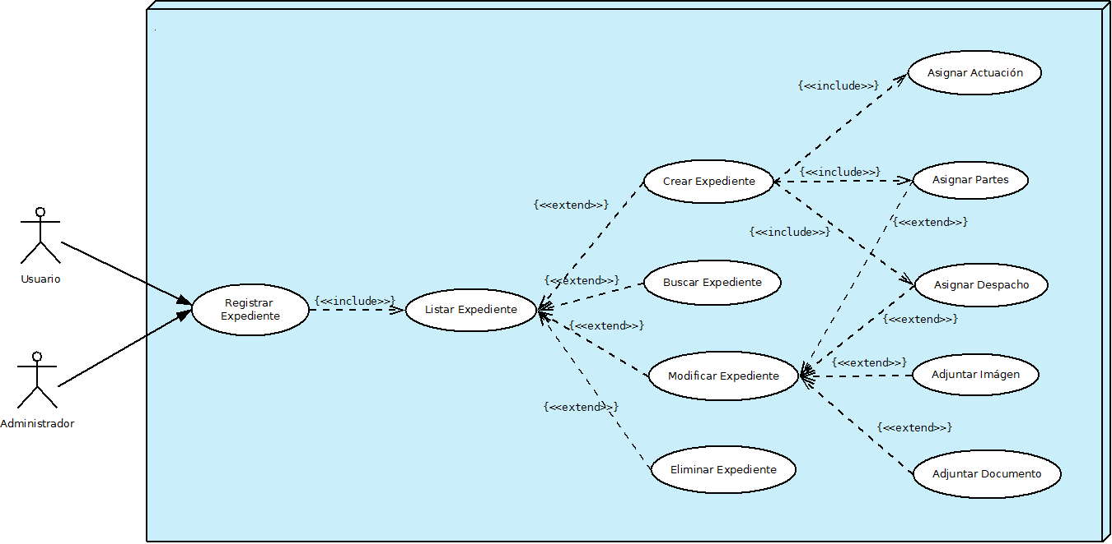

|  |  |
| --- | --- |
| **Nombre de caso de uso:** Registrar Expediente | **Nro. caso de uso:** ME_01 |
| **Actor Principal:** Administrador, Usuario. | |
| **Objetivo:** Permitir al Administrador o al usuario listar, crear, modificar, eliminar y buscar expedientes. | |
| **Pre-condiciones:** 1. El actor debe haber iniciado sesión previamente.  2. El actor debe poseer el rol de Administrador o el rol que identifique a algún usuario. | |
| **Post-condiciones:** 1. Lista actualizada de expediente, de acuerdo a la creación, modificación o eliminación de alguno de ellos. | |
| ***Flujo Normal*** | |
| **Usuario** | **Sistema** |
| 1. El usuario solicita listar todos los expedientes. |  |
|  | 2. Muestra los expedientes existentes. |
| ***Flujo Alternativo*** | |
| **1. Crear Expediente** | |
| **Usuario** | **Sistema** |
| 1. El usuario solicita crear un nuevo expediente. |  |
|  | 2. Muestra un formulario con los campos requeridos para crear un expediente. |
| 3. El usuario llena todos los campos obligatorios del formulario. |  |
| 4. El usuario solicita asignar las partes involucradas en el expediente. |  |
|  | 5. Facilita un wizard para poder buscar y seleccionar las partes en el juicio. |
| 6. El usuario solicita asignar un despacho al inicio del expediente. |  |
|  | 7. Facilita un wizard para poder buscar y seleccionar el despacho correspondiente al caso. |
|  | 8. Valida los datos ingresados. |
| 9. Confirma la operación. |  |
|  | 10. Almacena los datos. |
| **2. Modificar Expediente** | |
| **Usuario** | **Sistema** |
| 1. El usuario solicita modificar uno de los expedientes listados. |  |
|  | 2. Muestra un formulario con los campos a ser modificados. |
| 3. El usuario realiza las modificaciones. |  |
|  | 4. Valida los datos ingresados. |
| 5. Confirma la operación. |  |
|  | 6. Almacena los datos. |
| ***Flujo Alternativo de Modificar Expediente*** | |
| **2.1 Modificar Asignaciones** | |
| **Usuario** | **Sistema** |
| 1. En el punto 2 de Modificar Expediente, también podrá realizar modificaciones de las partes asignadas y los despachos asignados. |  |
|  | 2. Muestra un wizard para la modificación de las partes o de los despachos. |
| 3. El usuario realiza las modificaciones. |  |
|  | 4. Valida los datos ingresados. |
| 5. Confirma la operación. |  |
|  | 6. Almacena los datos. |
| **2.2 Adjuntar archivos** | |
| **Usuario** | **Sistema** |
| 1. En el punto 2 de Modificar Expediente, también podrá adjuntar imágenes de documentos o nuevos documentos generados. |  |
|  | 2. Muestra un wizard para adjuntar uno de los diferentes archivos. |
| 3. El usuario realiza las modificaciones. |  |
|  | 4. Valida los datos ingresados. |
| 5. Confirma la operación. |  |
|  | 6. Almacena los datos. |
| ***Flujo Normal*** | |
| **Usuario** | **Sistema** |
| 1. El usuario solicita listar todos los expedientes. |  |
|  | 2. Muestra los expedientes existentes. |
| **3. Eliminar Expediente** | |
| **Usuario** | **Sistema** |
| 1. El usuario solicita eliminar uno de los expedientes listados. |  |
|  | 2. Verifica si el expediente ha finalizado como para poder ser eliminado, o si es un expediente de prueba. |
| 3. Confirma la operación. |  |
|  | 4. Notifica el resultado de la operación. |
| **4. Buscar Expediente** | |
| **Usuario** | **Sistema** |
| 1. El usuario selecciona los filtros para realizar la búsqueda de un expediente. |  |
|  | 2. Muestra el listado de expediente de acuerdo a los filtros seleccionados. |
| 3. El usuario selecciona uno del expediente obtenido como resultado de la búsqueda. |  |
|  | 4. Muestra en el formato especificado el expediente digital. |
| **5. Asignar Actuación** | |
| **Usuario** | **Sistema** |
| 1. El usuario selecciona el expediente al cual asignar una actuación inicial. |  |
|  | 2. Muestra un wizard de las asignaciones posibles. |
| 3. El usuario selecciona una de las actuaciones. |  |
|  | 4. Valida que esté en el orden correcto. |
| 5.Confirma la operación |  |
|  | 6. Almacena los datos. |
| ***Excepciones*** | |
| **E1.** En el paso 3 del flujo alternativo 2.1, no se podrá asignar un despacho menor al actual, el sistema verificará y notificará del mismo.  **E2.** En el paso 2 del flujo alternativo 3, si el usuario desea eliminar un expediente en movimiento, el sistema verificará y notificará del mismo. | |

**5.1.2 Registrar Cliente**

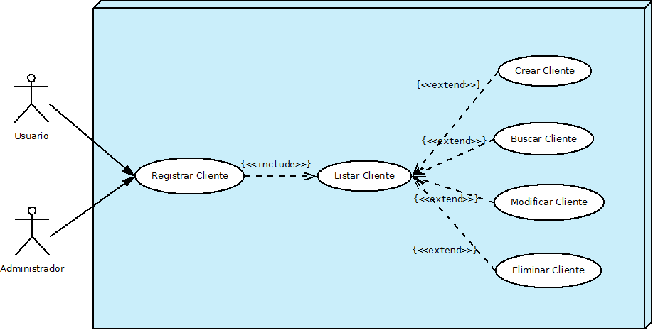

|  |  |
| --- | --- |
| **Nombre de caso de uso:** Registrar Cliente. | **Nro. caso de uso:**ME_02 |
| **Actor Principal:** Administrador, Usuario. | |
| **Objetivo:** Permitir al actor listar, crear, modificar, eliminar y buscar clientes. | |
| **Pre-condiciones:** 1. El actor debe haber iniciado sesión previamente.  2. El actor debe poseer el rol de Administrador o el rol que identifique a algún usuario. | |
| **Post-condiciones:** 1. Lista actualizada de clientes, de acuerdo a la creación, modificación o eliminación de alguno de ellos. | |
| ***Flujo Normal*** | |
| **Usuario** | **Sistema** |
| 1. El usuario solicita listar todos los clientes. |  |
|  | 2. Muestra los clientes existentes. |
| ***Flujo Alternativo*** | |
| **1. Crear Cliente** | |
| **Usuario** | **Sistema** |
| 1. El usuario solicita crear un nuevo cliente. |  |
|  | 2. Muestra un formulario con los campos requeridos para la creación de un cliente. |
| 3. El usuario llena todos los campos obligatorios del formulario. |  |
|  | 4. Valida los datos ingresados. |
| 5. Confirma la operación. |  |
|  | 6. Almacena los datos. |
| **2. Modificar Cliente** | |
| **Usuario** | **Sistema** |
| 1. El usuario solicita modificar uno de los clientes listados. |  |
|  | 2. Muestra un formulario con los campos a ser modificados. |
| 3. El usuario realiza las modificaciones. |  |
|  | 4. Valida los datos ingresados. |
| 5. Confirma la operación. |  |
|  | 6. Almacena los datos. |
| **3. Eliminar Cliente** | |
| **Usuario** | **Sistema** |
| 1. El usuario solicita eliminar uno de los clientes listados. |  |
|  | 2. Verifica si el cliente no cuenta con un juicio en movimiento. |
| 3. Confirma la operación. |  |
|  | 4. Notifica el resultado de la operación. |
| **4. Buscar Cliente** | |
| **Usuario** | **Sistema** |
| 1. El usuario selecciona los filtros para realizar la búsqueda de un cliente. |  |
|  | 2. Muestra el listado de clientes de acuerdo a los filtros seleccionados. |
| 3. El usuario selecciona uno de los clientes obtenidos como resultado de la búsqueda. |  |
|  | 4. Muestra los datos completos del cliente. |
| ***Excepciones*** | |
| **E1.** En el paso 2 del flujo alternativo 3, el sistema no permitirá eliminar un cliente que cuente con un juicio en proceso. | |

**5.1.3 Registrar Despachos**

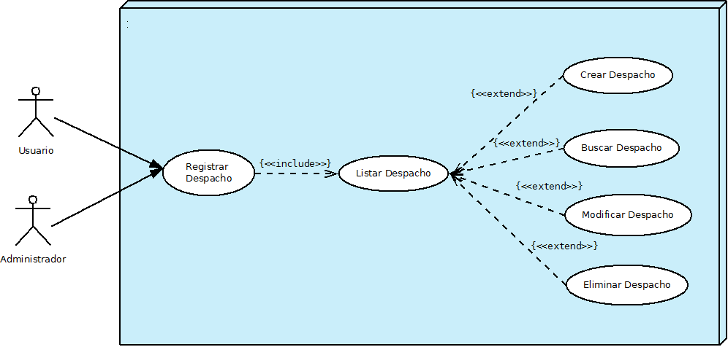

|  |  |
| --- | --- |
| **Nombre de caso de uso:** Registrar Despacho | **Nro. caso de uso:** 03 |
| **Actor Principal:** Administrador, Usuario. | |
| **Objetivo:** Permitir al actor listar, crear, modificar, eliminar y buscar despachos. | |
| **Pre-condiciones:** 1. El actor debe haber iniciado sesión previamente.  2. El actor debe poseer el rol de Administrador o el rol que identifique a algún usuario. | |
| **Post-condiciones:** 1. Lista actualizada de despachos, de acuerdo a la creación, modificación o eliminación de alguno de ellos. | |
| ***Flujo Normal*** | |
| **Usuario** | **Sistema** |
| 1. El usuario solicita listar todos los despachos. |  |
|  | 2. Muestra los despachos existentes. |
| ***Flujo Alternativo*** | |
| **2. Modificar Despacho** | |
| **Usuario** | **Sistema** |
| 1. El usuario solicita crear un nuevo despacho. |  |
|  | 1. Muestra un formulario con los campos requeridos para la creación de un despacho. |
| 3. El usuario llena todos los campos obligatorios del formulario. |  |
|  | 4. Valida los datos ingresados. |
| 5. Confirma la operación. |  |
|  | 6. Almacena los datos. |
| **2. Modificar Despacho** | |
| **Usuario** | **Sistema** |
| 1. El usuario solicita modificar uno de los despachos listados. |  |
|  | 2. Muestra un formulario con los campos a ser modificados. |
| 3. El usuario realiza las modificaciones. |  |
|  | 4. Valida los datos ingresados. |
| 5. Confirma la operación. |  |
|  | 6. Almacena los datos. |
| **3. Eliminar Despacho** | |
| **Usuario** | **Sistema** |
| 1. El usuario solicita eliminar uno de los despachos listados. |  |
|  | 2. Verifica el estado del despacho. |
| 3. Confirma la operación. |  |
|  | 4. Notifica el resultado de la operación. |
| **4. Buscar Despacho** | |
| **Usuario** | **Sistema** |
| 1. El usuario selecciona los filtros para realizar la búsqueda de un despacho. |  |
|  | 2. Muestra el listado de despachos de acuerdo a los filtros seleccionados. |
| 3. El usuario selecciona uno de los despachos obtenidos como resultado de la búsqueda. |  |
|  | 4. Muestra los datos completos del despacho. |
| ***Excepciones*** | |
| **E1.** En el paso 2 del flujo alternativo 3, el sistema no permitirá eliminar un despacho que esté siendo utilizado en un juicio. | |

**5.1. 4 Registrar Actuación**

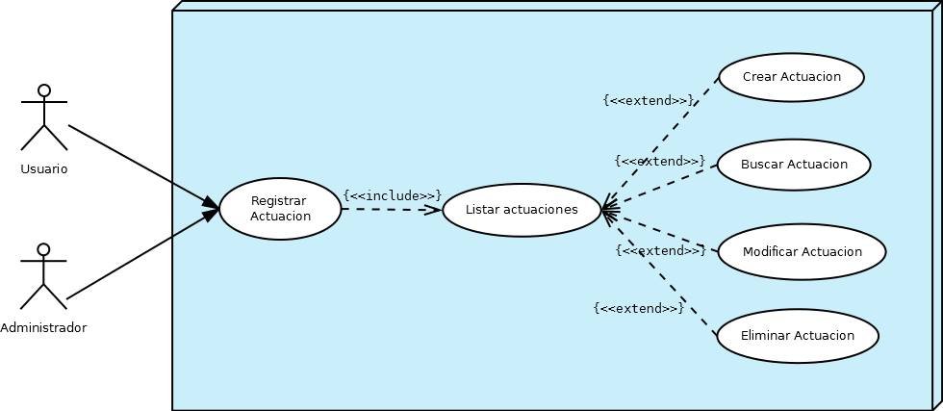

|  |  |
| --- | --- |
| **Nombre de caso de uso:**  Registrar Actuación | **Nro. caso de uso:** ME_04 |
| **Actor Principal:** Administrador, Usuario. | |
| **Objetivo:** Permitir al actor listar, crear, modificar, eliminar y buscar actuaciones. | |
| **Pre-condiciones:** 1. El actor debe haber iniciado sesión previamente.  2. El actor debe poseer el rol de Administrador o el rol que identifique a algún usuario. | |
| **Post-condiciones:** 1. Lista actualizada de actuaciones, de acuerdo a la creación, modificación o eliminación de alguno de ellos. | |
| ***Flujo Normal*** | |
| **Usuario** | **Sistema** |
| 1. El usuario solicita listar todas las actuaciones. |  |
|  | 2. Muestra las actuaciones existentes. |
| ***Flujo Alternativos*** | |
| **1. Crear Actuación** | |
| **Usuario** | **Sistema** |
| 1. El usuario solicita crear una nueva actuación. |  |
|  | 2. Muestra un formulario con los campos requeridos para la creación de una actuación. |
| 3. El usuario llena todos los campos obligatorios del formulario. |  |
|  | 4. Valida los datos ingresados. |
| 5. Confirma la operación. |  |
|  | 6. Almacena los datos. |
| **2. Modificar Actuación** | |
| **Usuario** | **Sistema** |
| 1. El usuario solicita modificar una de las actuaciones listadas. |  |
|  | 2. Muestra un formulario con los campos a ser modificados. |
| 3. El usuario realiza las modificaciones. |  |
|  | 4. Valida los datos ingresados. |
| 5. Confirma la operación. |  |
|  | 6. Almacena los datos. |
| **3. Eliminar Actuación** | |
| **Usuario** | **Sistema** |
| 1. El usuario solicita eliminar una de las actuaciones listadas. |  |
|  | 2. Verifica el estado de la actuación. |
| 3. Confirma la operación. |  |
|  | 4. Notifica el resultado de la operación. |
| **4. Buscar Actuación** | |
| **Usuario** | **Sistema** |
| 1. El usuario selecciona los filtros para realizar la búsqueda de una actuación. |  |
|  | 2. Muestra el listado de actuaciones de acuerdo a los filtros seleccionados. |
| 3. El usuario selecciona una de las actuaciones obtenidos como resultado de la búsqueda. |  |
|  | 4. Muestra los datos completos de la actuación. |
| ***Excepciones*** | |
| **E1.** En el paso 2 del flujo alternativo 3, el sistema no permitirá eliminar una actuación que esté siendo utilizado en un juicio. | |

**5.1.5 Registrar Gastos**

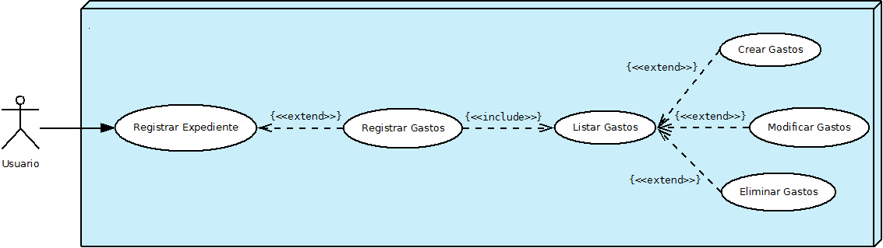

|  |  |
| --- | --- |
| **Nombre de caso de uso:** Registrar Gastos. | **Nro. caso de uso:**ME_05 |
| **Actor Principal:** Administrador, Usuario. | |
| **Objetivo:** Permitir al actor listar, crear, modificar, eliminar y buscar gastos. | |
| **Pre-condiciones:** 1. El actor debe haber iniciado sesión previamente.  2. El actor debe poseer el rol de Administrador o el rol que identifique a algún usuario. | |
| **Post-condiciones:** 1. Lista actualizada de expediente con sus gastos, de acuerdo a la creación, modificación o eliminación de alguno de ellos. | |
| ***Flujo Normal*** | |
| **Usuario** | **Sistema** |
| 1. El usuario solicita listar todos los gastos. |  |
|  | 2. Muestra los gastos existentes por expediente. |
| ***Flujo Alternativo*** | |
| **1. Crear Gastos** | |
| **Usuario** | **Sistema** |
| 1. El usuario solicita crear un nuevo gasto. |  |
|  | 2. Muestra un formulario con los campos requeridos para crear gastos. |
| 3. El usuario llena todos los campos obligatorios del formulario. |  |
|  | 4. Valida los datos ingresados. |
| 5. Confirma la operación. |  |
|  | 6. Almacena los datos. |
| **2. Modificar Gastos** | |
| **Usuario** | **Sistema** |
| 1. El usuario solicita modificar uno de los gastos listados. |  |
|  | 2. Muestra un formulario con los campos a ser modificados. |
| 3. El usuario realiza las modificaciones. |  |
|  | 4. Valida los datos ingresados. |
| 5. Confirma la operación. |  |
|  | 6. Almacena los datos. |
| **3. Eliminar Gastos** | |
| **Usuario** | **Sistema** |
| 1. El usuario solicita eliminar una de los gastos de un expediente de la lista de gastos. |  |
|  | 2. Muestra el listado de gastos asignados a un expediente. |
| 3. Selecciona uno de los gastos y confirma la operación. |  |
|  | 4. Notifica el resultado de la operación. |
| ***Excepciones*** | |
| **E1.** En el paso 3 del flujo alternativo eliminar gastos, el sistema no permitirá eliminar un gasto de un expediente de un juicio ya concluido. | |

**5.1.6 Registrar Documentos**

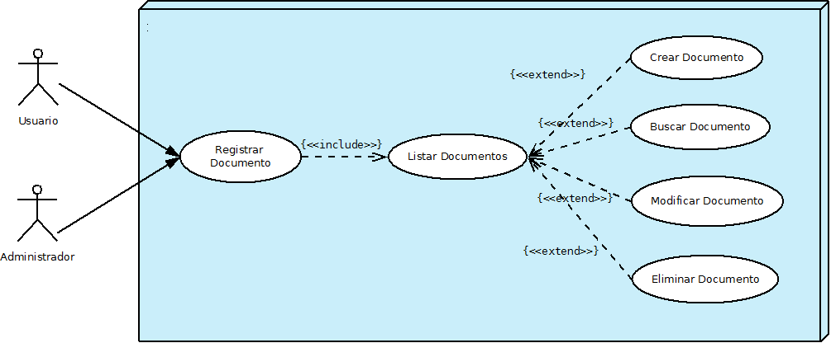

|  |  |
| --- | --- |
| **Nombre de caso de uso:** Registrar Documentos | **Nro. caso de uso:**ME_06 |
| **Actor Principal:** Administrador, Usuario. | |
| **Objetivo:** Permitir al actor listar, crear, modificar, eliminar y buscar documentos. | |
| **Pre-condiciones:** 1. El actor debe haber iniciado sesión previamente.  2. El actor debe poseer el rol de Administrador o el rol que identifique a algún usuario. | |
| **Post-condiciones:** 1. Lista actualizada de documentos, de acuerdo a la creación, modificación o eliminación de alguno de ellos. | |
| ***Flujo Normal*** | |
| **Usuario** | **Sistema** |
| 1. El usuario solicita listar todos los documentos. |  |
|  | 2. Muestra los documentos existentes. |
| ***Flujo Alternativo*** | |
| **1. Crear Documento** | |
| **Usuario** | **Sistema** |
| 1. El usuario solicita crear un nuevo documento. |  |
|  | 2. Muestra un formulario con los campos requeridos para la creación de un documento. |
| 3. El usuario llena todos los campos obligatorios del formulario. |  |
|  | 4. Valida los datos ingresados. |
| 5. Confirma la operación. |  |
|  | 6. Almacena los datos. |
| **2. Modificar Documento** | |
| **Usuario** | **Sistema** |
| 1. El usuario solicita modificar uno de los documentos listados. |  |
|  | 2. Muestra un formulario con los campos a ser modificados. |
| 3. El usuario realiza las modificaciones. |  |
|  | 4. Valida los datos ingresados. |
| 5. Confirma la operación. |  |
|  | 6. Almacena los datos. |
| **3. Eliminar Documento** | |
| **Usuario** | **Sistema** |
| 1. El usuario solicita eliminar uno de los documentos listados. |  |
| 2. Confirma la operación. |  |
|  | 4. Muestra un mensaje de eliminación exitosa. |
| **4. Buscar Documento** | |
| **Usuario** | **Sistema** |
| 1. El usuario selecciona los filtros para realizar la búsqueda de un documento. |  |
|  | 2. Muestra el listado de documentos de acuerdo a los filtros seleccionados. |
| 3. El usuario selecciona uno de los documentos obtenidos como resultado de la búsqueda. |  |
|  | 4. Muestra los datos completos del documento. |
| ***Excepciones*** | |
| **E1.** En el flujo alternativo Crear Documento, en el paso 5, si el sistema comprueba que ya existe un documento con mismo nombre, despliega un mensaje informando al administrador del suceso y vuelve al paso 2.  **E2.** En el flujo alternativo Crear Documento, en el paso 5, si el sistema comprueba que los datos obligatorios no han sido llenados, despliega un mensaje informando al administrador tal suceso y vuelve al paso 2.    **E3.** Cualquier otra excepción que impida la correcta realización de la operación será informada al administrador y el Registro del Documento en el sistema se cancelará. | |

**5.1.7 Generar Liquidación**

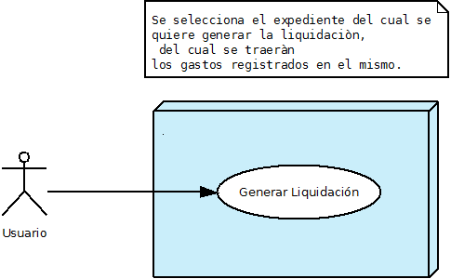

|  |  |
| --- | --- |
| **Nombre de caso de uso:** Generar Liquidación | **Nro. caso de uso:** ME_07 |
| **Actor Principal:** Administrador, Usuario. | |
| **Objetivo:** Permitir al Administrador o un Usuario obtener un reporte de liquidación del expediente. | |
| **Pre-condiciones:** 1. El actor debe haber iniciado sesión previamente.  2. El actor debe poseer el rol de Administrador o el rol que identifique a algún usuario. | |
| **Post-condiciones:** 1. Se muestra una liquidación obtenidos por expediente. | |
| ***Flujo Normal*** | |
| **Usuario** | **Sistema** |
| 1. El administrador o usuario solicita generar liquidación. |  |
|  | 2. Muestra el listado de expedientes. |
| 3. El administrador o usuario selecciona uno de los expedientes. |  |
| 4. Confirma la operación. | 5. Genera un documento en un formato determinado con la liquidación correspondiente |
| ***Excepciones*** | |
| **E1.** Cualquier excepción que impida la correcta realización de la operación será informada al administrador o usuario y la generación de la liquidación se cancelará. | |

**5.2 Módulo Seguridad**

**5.2.1 Registrar Usuario**

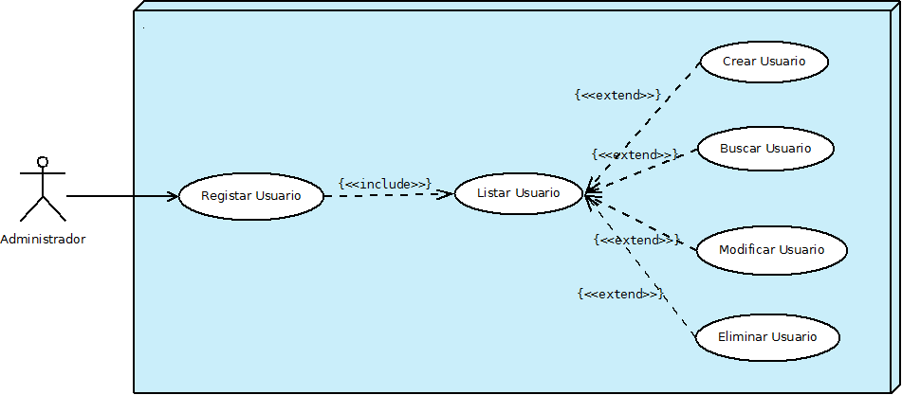

|  |  |
| --- | --- |
| **Nombre de caso de uso:** Registrar Usuario | **Nro. caso de uso:** MS_01 |
| **Actor Principal:** Administrador. | |
| **Objetivo:** Permitir al Administrador listar, crear, modificar, eliminar y buscar usuario. | |
| **Pre-condiciones:** 1. El actor debe haber iniciado sesión previamente.  2. El actor debe poseer el rol de Administrador. | |
| **Post-condiciones:** 1. Lista actualizada de usuarios, de acuerdo a la creación, modificación o eliminación de alguno de ellos. | |
| ***Flujo Normal*** | |
| **Usuario** | **Sistema** |
| 1. El administrador solicita listar todos los usuarios. |  |
|  | 2. Muestra los usuarios existentes. |
| ***Flujo Alternativo*** | |
| **1. Crear Usuario** | |
| **Usuario** | **Sistema** |
| 1. El administrador solicita crear un nuevo registro de usuario. |  |
|  | 2. Muestra un formulario con los campos requeridos para crear un registro de un usuario. |
| 3. El administrador llena todos los campos obligatorios del formulario. |  |
| 4. Confirma la operación. |  |
|  | 5. Valida los datos ingresados y muestra un mensaje de creación exitosa del registro. |
|  | 6. Almacena los datos. |
| **2. Modificar Usuario** | |
| **Usuario** | **Sistema** |
| 1. El administrador solicita modificar uno de los usuarios listados. |  |
|  | 2. Muestra un formulario con los campos a ser modificados. |
| 3. El administrador realiza las modificaciones. |  |
| 4. Confirma la operación. |  |
|  | 5. Valida los datos modificados y muestra un mensaje de modificación exitosa. |
|  | 6. Almacena los datos nuevos de la modificación. |
| **3. Eliminar Usuario** | |
| **Usuario** | **Sistema** |
| 1. El administrador solicita eliminar uno de los usuarios listados. |  |
| 2. Confirma la operación. |  |
|  | 3. Muestra un mensaje de eliminación exitosa |
| **4. Buscar Usuario** | |
| **Usuario** | **Sistema** |
| 1. El administrador selecciona los filtros para realizar la búsqueda de un usuario. |  |
|  | 2. Muestra el listado de usuarios de acuerdo a los filtros seleccionados. |
| 3. El administrador selecciona uno de los usuarios obtenidos como resultado de la búsqueda. |  |
|  | 4. Muestrala información correspondiente a la búsqueda. |
| ***Excepciones*** | |
| **E1.** En el flujo alternativo Crear Usuario, en el paso 5, si el sistema comprueba que ya existe un registro de un usuario con mismo nombre de usuario, despliega un mensaje informando al administrador del suceso y vuelve al paso 2.  **E2.** En el flujo alternativo Crear Usuario, en el paso 5, si el sistema comprueba que los datos obligatorios no han sido llenados, despliega un mensaje informando al administrador tal suceso y vuelve al paso 2.    **E3.** Cualquier otra excepción que impida la correcta realización de la operación será informada al administrador y el Registro del Usuario en el sistema se cancelará. | |

**5.2.2 Registrar Rol**

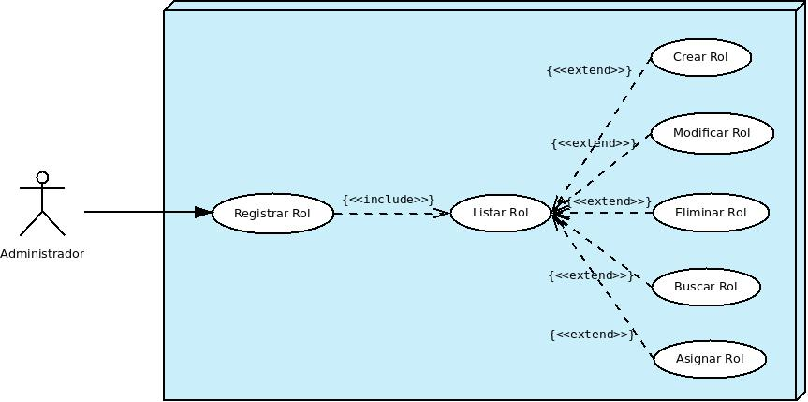

|  |  |
| --- | --- |
| **Nombre de caso de uso:**  Registrar Rol | **Nro. caso de uso:** MS_02 |
| **Actor Principal:** Administrador. | |
| **Objetivo:** Permitir al Administrador listar, crear, modificar, asignar, eliminar y buscar rol. | |
| **Pre-condiciones:** 1. El actor debe haber iniciado sesión previamente. 2. El actor debe poseer el rol de Administrador. | |
| **Post-condiciones:** 1. Lista actualizada de roles, de acuerdo a la creación, modificación o eliminación de alguno de ellos. | |
| ***Flujo Normal*** | |
| **Usuario** | **Sistema** |
| 1. El administrador solicita listar todos los roles. |  |
|  | 2. Muestra los roles existentes. |
| ***Flujo Alternativo*** | |
| **1. Crear Rol** | |
| **Usuario** | **Sistema** |
| 1. El administrador solicita crear un  nuevo rol. |  |
|  | 2. Muestra unformulario con los campos requeridos para crear un rol. |
| 3. El administrador llena todos los campos obligatorios del formulario. |  |
| 4. Confirma la operación. |  |
|  | 5. Valida los datos ingresados y muestra un mensaje de creación exitosa del rol. |
|  | 6. Almacena los datos. |
| **2. Modificar Rol** | |
| **Usuario** | **Sistema** |
| 1. El administrador solicita modificar uno de los roles listados. |  |
|  | 2. Muestra un formulario con los campos a ser modificados. |
| 3. El administrador realiza las modificaciones. |  |
| 4. Confirma la operación. |  |
|  | 5. Valida los datos modificados y muestra un mensaje de modificación exitosa. |
|  | 6. Almacena los datos nuevos de la modificación. |
| **3. Eliminar Rol** | |
| **Usuario** | **Sistema** |
| 1. El administrador solicita eliminar uno de los roles listados. |  |
| 2. Confirma la operación. |  |
|  | 3. Muestra un mensaje de eliminación exitosa |
| **4. Buscar Rol** | |
| **Usuario** | **Sistema** |
| 1. El administrador selecciona los filtros para realizar la búsqueda de un rol. |  |
|  | 2. Muestra el listado de roles de acuerdo a los filtros seleccionados. |
| 3. El administrador selecciona uno de los roles obtenidos como resultado de la búsqueda. |  |
|  | 4. Muestra la información correspondiente a la búsqueda. |
| **5. Asignar Rol** | |
| **Usuario** | **Sistema** |
| 1. El administrador selecciona asignar rol. |  |
|  | 2. Muestra el listado de usuarios existentes en el sistema. |
| 3. El administrador selecciona uno de los usuarios del listado y asigna el rol correspondiente. |  |
|  | 4. Muestra un mensaje de asignación exitosa del rol al usuario. |
| ***Excepciones*** | |
| **E1.** En el flujo alternativo Crear Rol, en el paso 5, si el sistema comprueba que ya existe un rol con mismo nombre y permisos, despliega un mensaje informando al administrador del suceso y vuelve al paso 2.  **E2.** En el flujo alternativo Crear Rol, en el paso 5, si el sistema comprueba que los datos obligatorios no han sido llenados, despliega un mensaje informando al administrador tal suceso y vuelve al paso 2.    **E3.** Cualquier otra excepción que impida la correcta realización de la operación será informada al administrador y el Registro de Roles en el sistema se cancelará. | |

**5.2.3 Autenticar Usuario**

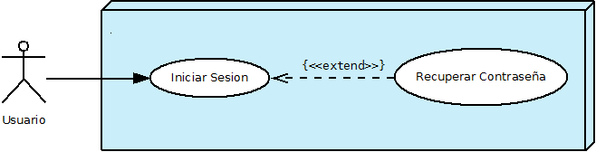

|  |  |
| --- | --- |
| **Nombre de caso de uso:** Autenticar Usuario | **Nro. caso de uso:** MS_03 |
| **Actor Principal:** Usuario. | |
| **Objetivo:** Permitir al Usuario poder acceder al sistema. | |
| **Post-condiciones:** 1. El usuario accede al sistema. | |
| ***Flujo Normal*** | |
| **Usuario** | **Sistema** |
| 1. El usuario abre la aplicación. |  |
|  | 2. Muestra el menú para ingresar al sistema con dos campos de textos Nombre de usuario y contraseña. |
| 3. El usuario introduce su Nombre de usuario y contraseña |  |
| 4. Confirma la operación. |  |
|  | 5. Valida los datos introducidos |
|  | 6. Muestra un mensaje de acceso correcto. |
| ***Flujo Alternativo*** | |
| **1. Recuperar Contraseña** | |
| **Usuario** | **Sistema** |
| 1. El usuario solicita recuperar contraseña. |  |
|  | 2. Muestra un formulario con los campos requeridos para modificar contraseña. |
| 3. El usuario llena todos los campos obligatorios del formulario. |  |
| 4. Confirma la operación. |  |
|  | 5. Valida los datos ingresados y muestra un mensaje de recuperación exitosa. |
| ***Excepciones*** | |
| **E1.** En el flujo normal, en el paso 5, si el sistema detecta que está mal uno de los campos introducidos, despliega un mensaje informando al usuario del suceso y vuelve al paso 3.  **E2.** En el flujo alternativo Recuperar contraseña, en el paso 5, si el sistema comprueba que los datos obligatorios no han sido llenados o no coinciden, despliega un mensaje informando al administrador tal suceso y vuelve al paso 3. | |

**5.3 Módulo de Recursos Humanos**

**5.3.1 Registrar Empleado**

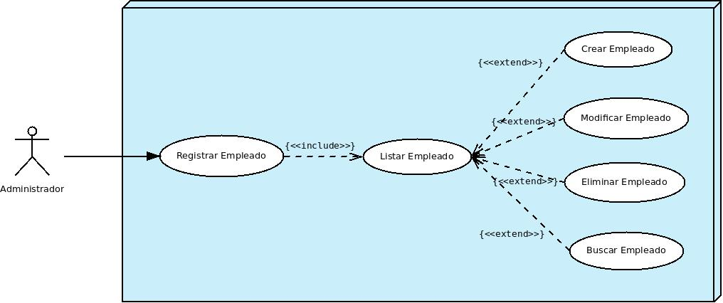

|  |  |
| --- | --- |
| **Nombre de caso de uso:** Registrar Empleado | **Nro. caso de uso:** MRH_01 |
| **Actor Principal:** Administrador. | |
| **Objetivo:** Permitir al Administrador listar, crear, modificar, eliminar y buscar empleados. | |
| **Pre-condiciones:** 1. El actor debe haber iniciado sesión previamente.  2. El actor debe poseer el rol de Administrador. | |
| **Post-condiciones:** 1. Lista actualizada de empleados, de acuerdo a la creación, modificación o eliminación de alguno de ellos. | |
| ***Flujo Normal*** | |
| **Usuario** | **Sistema** |
| 1. El administrador solicita listar todos los empleados. |  |
|  | 2. Muestra los empleados existentes. |
| ***Flujo Alternativos*** | |
| **1. Crear Empleado** | |
| **Usuario** | **Sistema** |
| 1. El administrador solicita crear un nuevo registro de empleado. |  |
|  | 2. Muestra un formulario con los campos requeridos para crear un registro de un empleado. |
| 3. El usuario llena todos los campos obligatorios del formulario. |  |
| 4. Confirma la operación. |  |
|  | 5. Valida los datos ingresados y muestra un mensaje de creación exitosa del registro. |
|  | 6. Almacena los datos. |
| **2. Modificar Empleado** | |
| **Usuario** | **Sistema** |
| 1. El usuario solicita modificar uno de los empleados listados. |  |
|  | 2. Muestra un formulario con los campos a ser modificados. |
| 3. El usuario realiza las modificaciones. |  |
| 4. Confirma la operación. |  |
|  | 5. Valida los datos modificados y muestra un mensaje de modificación exitosa. |
|  | 6. Almacena los datos nuevos de la modificación. |
| **3. Eliminar Empleado** | |
| **Usuario** | **Sistema** |
| 1. El usuario solicita eliminar uno de los empleados listados. |  |
| 2. Confirma la operación. |  |
|  | 3. Muestra un mensaje de eliminación exitosa |
| **4. Buscar Empleado** | |
| **Usuario** | **Sistema** |
| 1. El usuario selecciona los filtros para realizar la búsqueda de un empleado. |  |
|  | 2. Muestra el listado de empleados de acuerdo a los filtros seleccionados. |
| 3. El usuario selecciona uno de los empleados obtenidos como resultado de la búsqueda. |  |
|  | 4. Muestra la información correspondiente a la búsqueda. |
| ***Excepciones*** | |
| **E1.** En el flujo alternativo Crear Empleado, en el paso 5, si el sistema comprueba que ya existe un registro de un empleado con misma cédula, despliega un mensaje informando al administrador del suceso y vuelve al paso 2.  **E2.** En el flujo alternativo Crear Empleado, en el paso 5, si el sistema comprueba que los datos obligatorios no han sido llenados, despliega un mensaje informando al administrador tal suceso y vuelve al paso 2.    **E3.** Cualquier otra excepción que impida la correcta realización de la operación será informada al administrador y el Registro del Empleado en el sistema se cancelará. | |

**5.3.2 Registrar Planilla de Salarios**

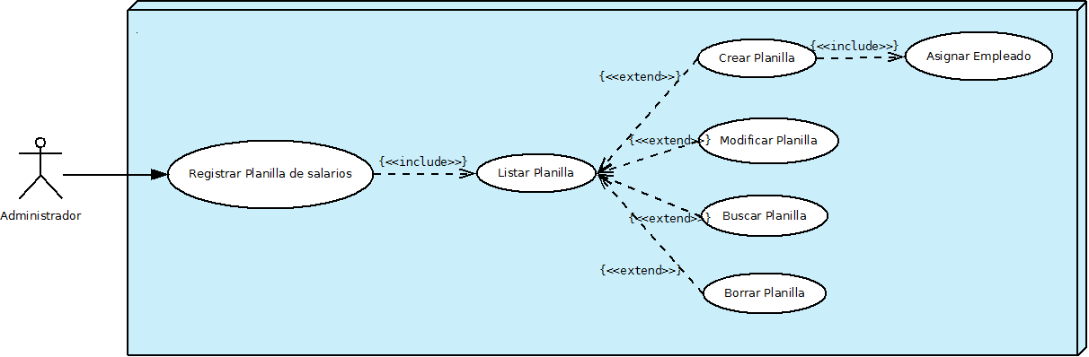

|  |  |
| --- | --- |
| **Nombre de caso de uso:**  Registrar Planilla | **Nro. caso de uso:** MRH_02 |
| **Actor Principal:** Administrador. | |
| **Objetivo:** Permitir al Administrador listar, crear, asignar empleado, modificar, eliminar y buscar planilla. | |
| **Pre-condiciones:** 1. El actor debe haber iniciado sesión previamente.  2. El actor debe poseer el rol de Administrador. | |
| **Post-condiciones:** 1. Lista actualizada de planillas, de acuerdo a la creación, modificación o eliminación de alguno de ellos. | |
| ***Flujo Normal*** | |
| **Usuario** | **Sistema** |
| 1. El administrador solicita listar todas las planillas de salarios de los empleados. |  |
|  | 2. Muestra las planillas de salarios de los empleados existentes. |
| ***Flujo Alternativos*** | |
| **1. Crear Planilla** | |
| **Usuario** | **Sistema** |
| 1. El administrador solicita crear planilla de salarios. |  |
|  | 2. Muestra un formulario con los campos requeridos para crear la planilla. |
| 3. El usuario llena todos los campos obligatorios del formulario. |  |
| 4. Confirma la operación. |  |
|  | 5. Valida los datos ingresados y muestra un mensaje de creación exitosa del registro. |
|  | 6. Almacena los datos. |
| ***Flujo Alternativo de Crear Planilla*** | |
| **1.1 Asignar Empleado** | |
| **Usuario** | **Sistema** |
| 1. El administrador selecciona la opción asignar empleado. |  |
|  | 2. Muestra un wizard del listado de empleados existentes en el sistema. |
| 3. El usuario selecciona uno de los empleados del listado. |  |
| 4. Confirma la operación. |  |
|  | 5. Asigna el empleado a la planilla |
| **2. Modificar Planilla** | |
| **Usuario** | **Sistema** |
| 1. El usuario solicita modificar uno de las planillas de empleados. |  |
|  | 2. Muestra un formulario con los campos a ser modificados. |
| 3. El usuario realiza las modificaciones. |  |
| 4. Confirma la operación. |  |
|  | 5. Valida los datos modificados y muestra un mensaje de modificación exitosa. |
|  | 6. Almacena los datos nuevos de la modificación. |
| ***Flujo Alternativo de Modificar Planilla*** | |
| **2.1 Asignar Empleado** | |
| **Usuario** | **Sistema** |
| 1. El administrador selecciona la opción asignar empleado. |  |
|  | 2. Muestra un wizard del listado de empleados existentes en el sistema. |
| 3. El usuario modifica el empleado asignado a la planilla. |  |
| 4. Confirma la operación. |  |
|  | 5. Asigna el empleado modificado a la planilla |
| **3. Eliminar Planilla** | |
| **Usuario** | **Sistema** |
| 1. El usuario solicita eliminar una de las planillas listadas. |  |
| 2. Confirma la operación. |  |
|  | 3. Muestra un mensaje de eliminación exitosa |
| **4. Buscar Planilla** | |
| **Usuario** | **Sistema** |
| 1. El usuario selecciona los filtros para realizar la búsqueda de una planilla. |  |
|  | 2. Muestra el listado de planillas de salarios de cada empleado de acuerdo a los filtros seleccionados. |
| 3. El usuario selecciona una de las planillas obtenidas como resultado de la búsqueda. |  |
|  | 4. Muestra la información correspondiente a la búsqueda. |
| ***Excepciones*** | |
| **E1.** En el flujo alternativo Crear Planilla, en el paso 5, si el sistema comprueba que ya existe un registro de una planilla en el mismo mes, despliega un mensaje informando al administrador del suceso y vuelve al paso 2.  **E2.** En el flujo alternativo Crear Planilla, en el paso 5, si el sistema comprueba que los datos obligatorios no han sido llenados, despliega un mensaje informando al administrador tal suceso y vuelve al paso 2.  **E3.** En el flujo alternativo Asignar Empleado de Crear y Modificar Planilla si no se asigna un empleado a la planilla se mostrará un mensaje al administrador y vuelve al paso 1 de Asignar Empleado.    **E4.** Cualquier otra excepción que impida la correcta realización de la operación será informada al administrador y el Registro de Planilla en el sistema se cancelará. | |

**5.3.3 Calcular Sueldo**

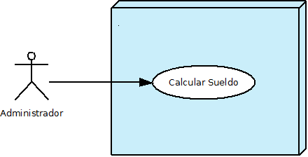

|  |  |
| --- | --- |
| **Nombre de caso de uso:**  Calcular Sueldo | **Nro. caso de uso:**MRH_03 |
| **Actor Principal:** Administrador. | |
| **Objetivo:** Permitir al Administrador calcular el sueldo de los empleados de acuerdo a su planilla | |
| **Pre-condiciones:** 1. El actor debe haber iniciado sesión previamente.  2. El actor debe poseer el rol de Administrador. | |
| ***Flujo Normal*** | |
| **Usuario** | **Sistema** |
| 1. El administrador selecciona la opción de calcular sueldo. |  |
|  | 2. Realiza el proceso de cálculo en base a los ingresos y egresos |
|  | 3. Muestra en la planilla el salario correspondiente a cada empleado |
|  | 4. Se almacena en la base de datos |
| ***Excepciones*** | |
| **E1.** Cualquier excepción que impida la correcta realización de la operación será informada al administrador y el cálculo del sueldo se cancelará. | |

**5.3.4 Generar Reporte**

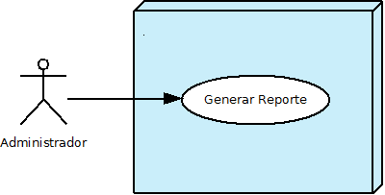

|  |  |
| --- | --- |
| **Nombre de caso de uso:** Generar Reporte | **Nro. caso de uso:** MRH_04 |
| **Actor Principal:** Administrador. | |
| **Objetivo:** Permitir al Administrador obtener un reporte de las planillas de salarios de los empleados. | |
| **Pre-condiciones:** 1. El actor debe haber iniciado sesión previamente.  2. El actor debe poseer el rol de Administrador. | |
| **Post-condiciones:** 1. Se muestra un reporte mensual de los salarios obtenidos por empleado. | |
| ***Flujo Normal*** | |
| **Usuario** | **Sistema** |
| 1. El administrador solicita generar reporte. |  |
|  | 2. Muestra un wizard donde se indica la fecha de las planillas de salarios existentes. |
| 3. El administrador introduce la fecha de las planillas de salarios y confirma la operación. |  |
|  | 4. Muestra la planilla de salarios de los empleados correspondiente a la fecha introducida. |
|  | 5. Genera el reporte en el formato establecido. |
| ***Excepciones*** | |
| **E1.** Cualquier excepción que impida la correcta realización de la operación será informada al administrador y la generación del reporte se cancelará. | |

**5.4 Módulo de Gestión de Gastos**

**5.4.1 Registrar Factura**

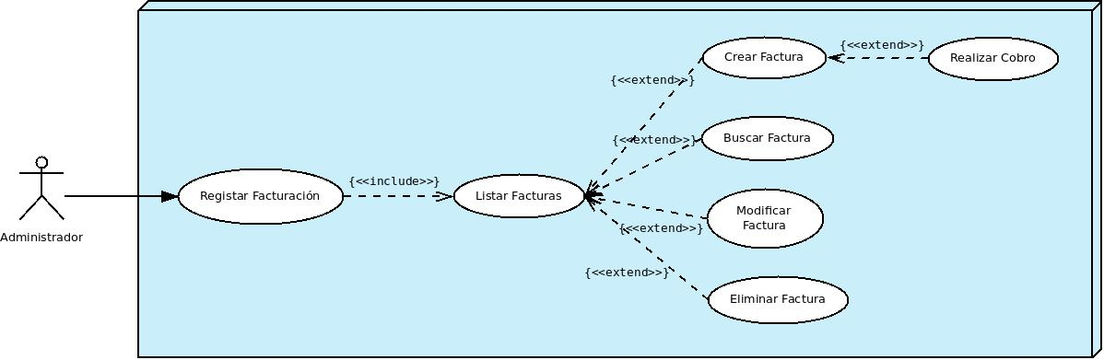

|  |  |
| --- | --- |
| **Nombre de caso de uso:** Registrar Facturación. | **Nro. caso de uso:** MG_01 |
| **Actor Principal:** Administrador. | |
| **Objetivo:** Permitir al actor listar, crear, eliminar y modificar facturas. | |
| **Pre-condiciones:** 1. El actor debe haber iniciado sesión previamente.  2. El actor debe poseer el rol de Administrador o el rol que identifique a algún usuario. | |
| **Post-condiciones:** 1. Lista actualizada de las facturaciones realizadas, de acuerdo a la creación, modificación o eliminación de alguno de ellos. | |
| ***Flujo Normal*** | |
| **Usuario** | **Sistema** |
| 1. El usuario solicita listar todas las facturas. |  |
|  | 2. Muestra las facturas existentes. |
| **Flujo Alternativos** | |
| **1. Crear Factura** | |
| **Usuario** | **Sistema** |
| 1. El administrador solicita crear una nueva factura |  |
|  | 2. Muestra un formulario con los campos requeridos para crear una factura. |
| 3. El administrador llena todos los campos obligatorios del formulario. |  |
| 4. Confirma la operación. |  |
|  | 5. Valida los datos ingresados y muestra un mensaje de creación exitosa del registro. |
|  | 6. Almacena los datos. |
| **2. Modificar Factura** | |
| **Usuario** | **Sistema** |
| 1. El administrador solicita modificar una factura del listado. |  |
|  | 2. Muestra un formulario con los campos a ser modificados. |
| 3. El administrador realiza las modificaciones. |  |
| 4. Confirma la operación. |  |
|  | 5. Valida los datos modificados y muestra un mensaje de modificación exitosa. |
|  | 6. Almacena los datos nuevos de la modificación. |
| **3. Eliminar Factura** | |
| **Usuario** | **Sistema** |
| 1. El administrador solicita eliminar una de las facturas del listado. |  |
| 2. Confirma la operación. |  |
|  | 3. Muestra un mensaje de eliminación exitosa |
| **4. Buscar Factura** | |
| **Usuario** | **Sistema** |
| 1. El administrador selecciona los filtros para realizar la búsqueda de una factura. |  |
|  | 2. Muestra el listado de facturas de acuerdo a los filtros seleccionados. |
| 3. El administrador selecciona una de las facturas obtenidos como resultado de la búsqueda. |  |
|  | 4. Muestra la información correspondiente a la búsqueda. |
| ***Excepciones*** | |
| **E1.** En el flujo alternativo Crear Factura, en el paso 5, si el sistema comprueba que los datos obligatorios no han sido llenados, despliega un mensaje informando al administrador tal suceso y vuelve al paso 2.    **E2.** Cualquier otra excepción que impida la correcta realización de la operación será informada al administrador y el Registro de la Factura en el sistema se cancelará. | |

**5.4.2 Registrar Gastos Fijos**

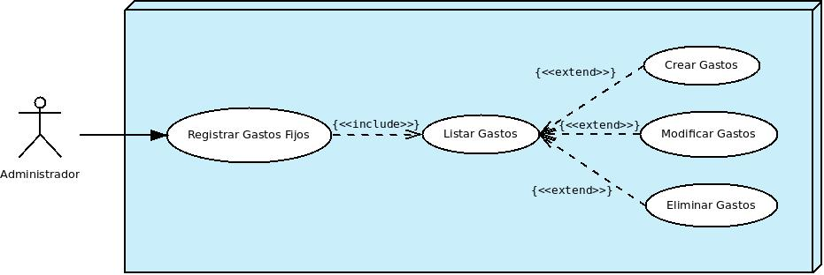

|  |  |
| --- | --- |
| **Nombre de caso de uso:** Registrar Gastos Fijos. | **Nro. caso de uso:** MG_02 |
| **Actor Principal:** Administrador. | |
| **Objetivo:** Permitir al actor listar, crear, modificar y eliminar gastos fijos. | |
| **Pre-condiciones:** 1. El actor debe haber iniciado sesión previamente.  2. El actor debe poseer el rol de Administrador o el rol que identifique a algún usuario. | |
| **Post-condiciones:** 1. Lista actualizada de gastos fijos, de acuerdo a la creación, modificación o eliminación de alguno de ellos. | |
| ***Flujo Normal*** | |
| **Usuario** | **Sistema** |
| 1. El usuario solicita listar todos los gastos. |  |
|  | 2. Muestra los gastos existentes. |
| ***Flujo Alternativos*** | |
| **1. Crear Gastos Fijos** | |
| **Usuario** | **Sistema** |
| 1. El usuario solicita crear un nuevo gasto. |  |
|  | 2. Muestra un formulario con los campos requeridos para la creación de un gasto. |
| 3. El usuario llena todos los campos obligatorios del formulario. |  |
|  | 4. Valida los datos ingresados. |
| 5. Confirma la operación. |  |
|  | 6. Almacena los datos. |
| **2. Modificar Gastos Fijos** | |
| **Usuario** | **Sistema** |
| 1. El usuario solicita modificar uno de los gastos listados. |  |
|  | 2. Muestra un formulario con los campos a ser modificados. |
| 3. El usuario realiza las modificaciones. |  |
|  | 4. Valida los datos ingresados. |
| 5. Confirma la operación. |  |
|  | 6. Almacena los datos. |
| **3. Eliminar Gastos Fijos** | |
| **Usuario** | **Sistema** |
| 1. El usuario solicita eliminar uno de los gastos listados. |  |
|  | 2. Verifica el estado del gasto. |
| 3. Confirma la operación. |  |
|  | 4. Notifica el resultado de la operación. |
| **4. Buscar Gastos Fijos** | |
| **Usuario** | **Sistema** |
| 1. El usuario selecciona los filtros para realizar la búsqueda de un gasto. |  |
|  | 2. Muestra el listado de gastos de acuerdo a los filtros seleccionados. |
| 3. El usuario selecciona uno de los gastos obtenidos como resultado de la búsqueda. |  |
|  | 4. Muestra los datos completos del gasto. |
| ***Excepciones*** | |
| **E1.** En el paso 2 del flujo alternativo 3, el sistema no permitirá eliminar un gasto que esté siendo utilizado en un juicio. | |

**5.4.4 Calcular Rentabilidad**

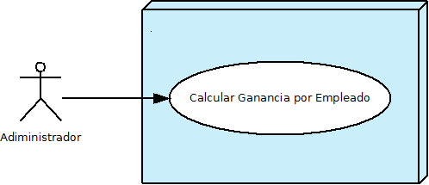

|  |  |
| --- | --- |
| **Nombre de caso de uso:** Calcular Rentabilidad | **Nro. caso de uso:**MG_04 |
| **Actor Principal:** Administrador. | |
| **Objetivo:** Permitir al actor calcular la rentabilidad del negocio. | |
| **Pre-condiciones:** 1. El actor debe haber iniciado sesión previamente.  2. El actor debe poseer el rol de Administrador. | |
| **Post-condiciones:** 1. Informe con la rentabilidad obtenida. | |
| ***Flujo Normal*** | |
| **Usuario** | **Sistema** |
| 1. El Administrador solicita calcular una rentabilidad. |  |
|  | 2. El sistema obtiene todos los egresos registrados en el mes. |
|  | 3. El sistema obtiene todos los ingresos registrados en el mes. |
|  | 4. El sistema calcula la rentabilidad de acuerdo a los datos obtenidos. |
| ***Excepciones*** | |
| **E1.** En el paso 4 si hubiere algún inconveniente para realizar correctamente el cálculo, el sistema informará de ello con un error que el usuario pueda entender y corregir. | |

**VI.DIAGRAMA DE PROCESO**

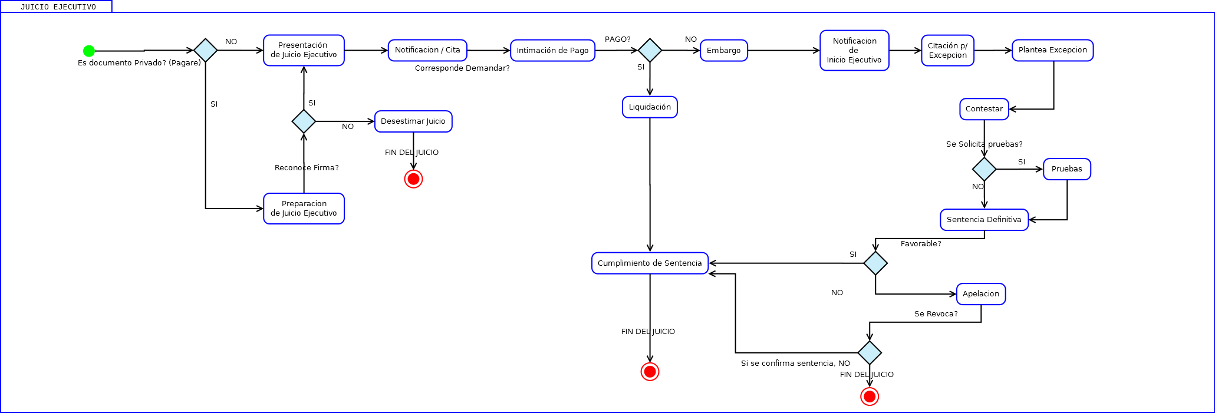

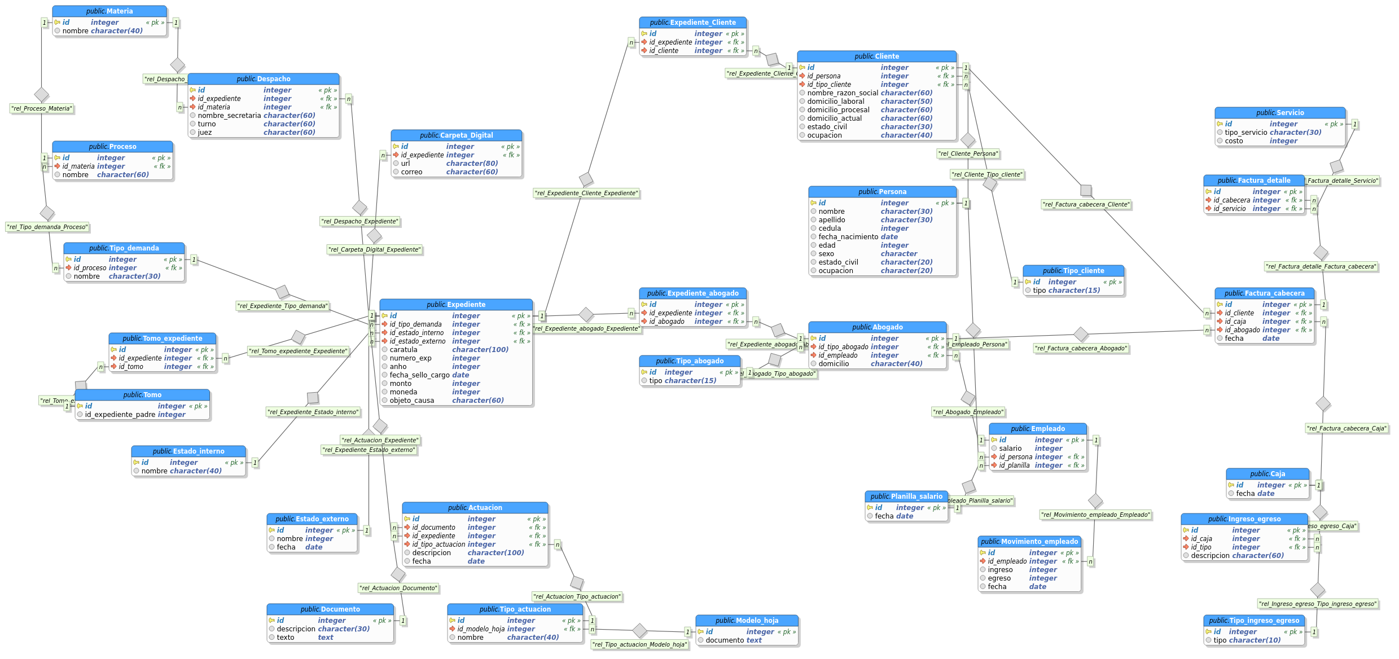**VII. DIAGRAMA DE ENTIDAD RELACION**